Obrazac broj 9
INSTITUT ZA ANTROPOLOGIJU  Zagreb, Ljudevita Gaja 32 | Zagreb, 9. listopada, 2026. godine

Radničko vijeće donosi
ODLUKU O RASPISIVANJU IZBORA ZA RADNIČKO VIJEĆE
Sukladno čl. 164 Zakona o radu (ZOR) I I čl. 5 Pravilnika o postupku izbora radničkog vijeća (NN 3/16, 52/17) do 7. prosinca 2026. godine dužni smo proesti redovne izbore za radničko vijeće.
Radničko vijeće imat će 1 (jednog) člana i 1 (jednog) zamjenika člana (u skladu s člankom 142. Zakona o radu).
Izbore će provesti Izborni odbor koji broji tri člana I njihove zamjenike. Članovi izbornog odbora između sebe većinom glasova izaberu predsjednika izbornog odbora (Pravilnik, Članak 5, stavak 5) te u roku od pet radnih dana od dana kad im je dostavljena odluke o imenovanju donose odluku o provođenju izbora za radničko vijeće (Pravilnik, Članak 6).
Glasovanje za izbor radničkog vijeća obavit će se prema odluci Izbornog odbora putem informacijsko-telekomunikacijske tehnologije (čl.24.c Pravilnika I Odluke od 29.9.2022. barkod 20221396) Instituta za antropologiju, Zagreb, Ljudevita Gaja 32.
Lista kandidata za članove Izbornog odbora I člana Radničkog vijeća može se podnijeti u roku od pet radnih dana od dana objave ove odluke. Lista kandidata se dostavlja Radničkom vijeću.
Na listi kandidata mora biti predloženo onoliko radnika koliko će članova imati Izborni odbor tj. radničko vijeće te najmanje isti broj zamjenika članova izbornog odbora kao I radničkog vijeća.
Listi kandidata obavezno se prilaže izjava s potpisima svih kandidata o pristanku na uvrštenje u listu.
Podnositelj liste kandidata u radničko vijeće može u roku od pet radnih dana od dana objave ove odluke odrediti po jednog svog člana i njegovog zamjenika u Izborni odbor.
Ova odluka objavljena je na svim oglasnim mjestima poslodavca dana 9. listopada, 2026. godine i dostavljena poslodavcu.
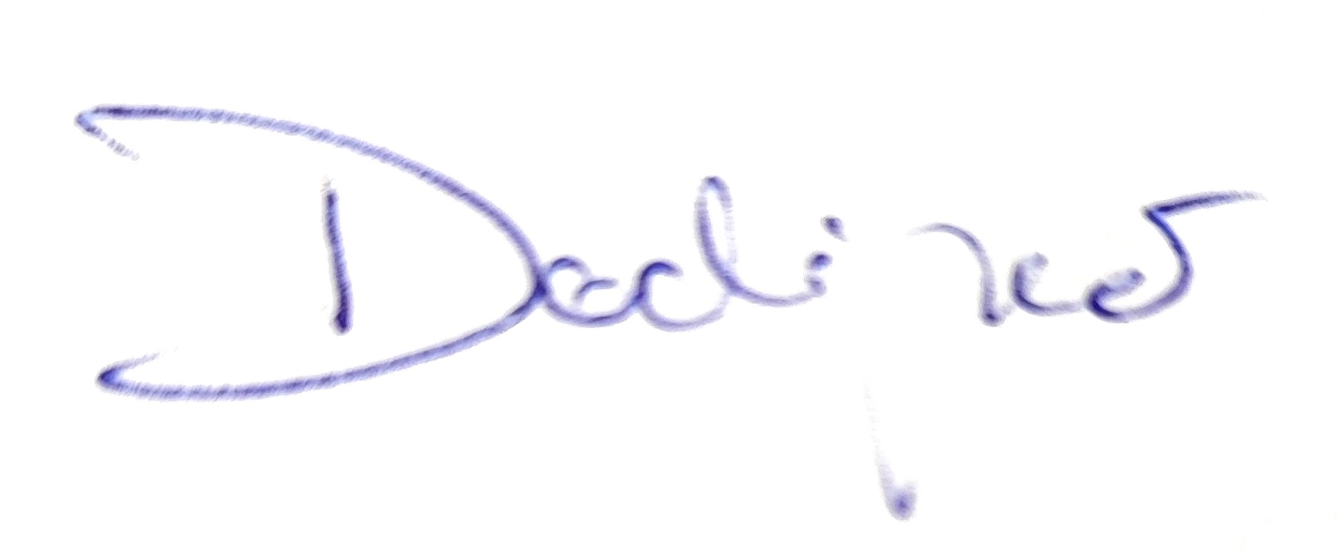
RADNIČKO VIJEĆE
_____________________________
Lucija Dodigović

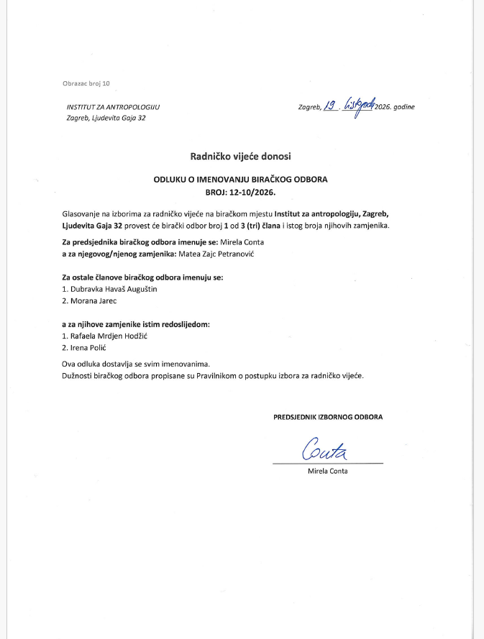

Obrazac broj 11
INSTITUT ZA ANTROPOLOGIJU  Zagreb, Ljudevita Gaja 32 | Zagreb, datum listopada 2026. godine

LISTA KANDIDATA ZA ČLANOVE RADNIČKOG VIJEĆA
Podnositelj liste: Skupina radnika iz priloženog popisa
Nositelj liste je: Ime i prezime, Institut za antropologiju
Kandidati za članove radničkog vijeća i njihovi zamjenici:
R. br. | Uloga na listi | Ime i prezime | OIB | Ustrojstveni dio
1 | Kandidat za člana 1. | Ime i prezime | broj | Institut za antropologiju
2 | Zamjenik člana 1. | Ime i prezime | broj | Institut za antropologiju
Napomena: Listi kandidata obavezno se prilaže Izjava o pristanku na uvrštenje u listu kandidata s potpisima svih kandidata (Obrazac broj 12).

ZA PODNOSITELJA LISTE
_____________________________
(Potpis ovlaštene osobe / Predstavnika)

Obrazac broj 12
INSTITUT ZA ANTROPOLOGIJU  Zagreb, Ljudevita Gaja 32 | Zagreb, datum listopada 2026. godine

IZJAVA O PRISTANKU NA UVRŠTENJE U LISTU KANDIDATA ZA ČLANOVE RADNIČKOG VIJEĆA I ZAMJENIKE ČLANOVA RADNIČKOG VIJEĆA
Mi, dolje potpisani radnici Instituta za antropologiju, ovime dajemo izričitu izjavu i pristanak da nas se uvrsti na Listu kandidata za članove i zamjenike članova radničkog vijeća čiji je nositelj liste Ime i prezime na izborima za radničko vijeće.
Popis kandidata i vlastoručni potpisi pristanka:
R. br. | Ime i prezime | OIB | Kandidatura za (član / zamjenik) | Vlastoručni potpis
1 | Ime i prezime | broj | Član
2 | Ime i prezime | broj | Zamjenik
U Zagrebu, dana datum listopada 2026. godine

